
Общество с ограниченной ответственностью

«ПлазмаТехСервис - Украина»

поставки пассажирских и прогулочных судов,
оборудования по раскрою металла

ООО «ПлазмаТехСервис» представляет►

- Катер на воздушной подушке "Tornado" F50…………………………………. 13750 USD

- Речное пассажирское судно на 30 пассажиров, катамаран ………………… 385000 USD

- Речное пассажирское судно на 50 пассажиров, катамаран…………………. 440000 USD

- Речное пассажирское судно на 90 пассажиров……………………………. ...495000 USD

Украина, г. Николаев, пр. Ленина, 7
Тел. +38 (0512) 59-32-19 Моб. +38 (050) 318-46-54, 318-22-10 Skype: plasma-cnc
E-mail info@plasma.mk.ua Сайт www.plasma.mk.ua

«ПлазмаТехСервис - Украина»

Речное пассажирское судно на 30 пассажиров

Проект АВО07
►возможна поставка проекта АВО09 на 50 человек◄
►судно может быть спроектировано и изготовлено по спецификации заказчика◄
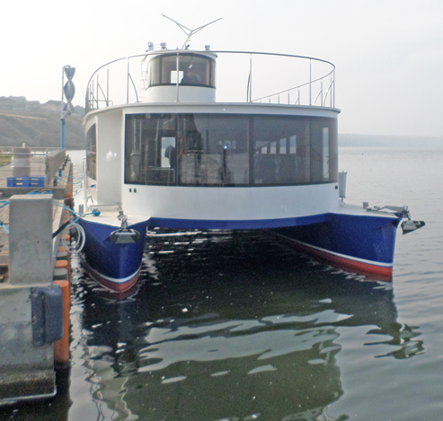

Тип судна►
Судно пассажирское катамаран

Район плавания►
Район плавания с учетом класса судна – В2 (Зона судоходства с максимальной
высотой значимых волн при 5 % обеспеченности до 1,2 м без выхода в
водохранилища).

Класс судна►
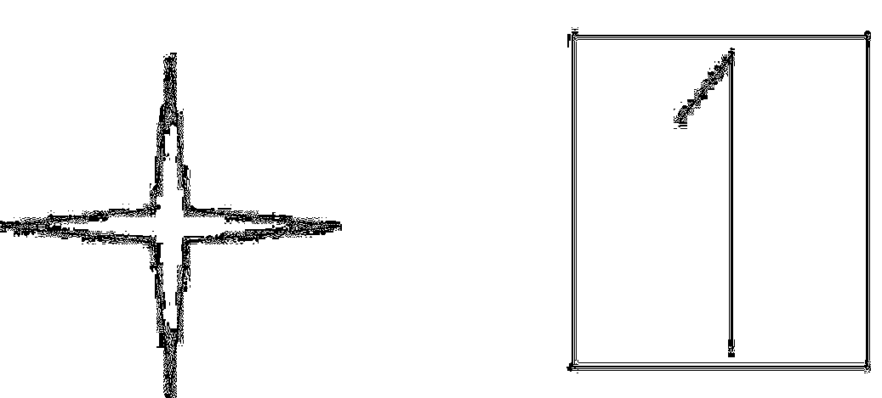
КМ В2 пассажирское согласно «Правилам классификации и постройки судов внутреннего плавания» Регистра судоходства Украины, 2007 года издания

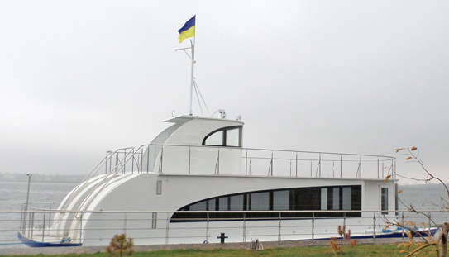

Скорость►
Скорость судна со свежеокрашенным корпусом на ходовых испытаниях при максимальной осадке до 1.2 м на глубокой воде, при ветре и волнении до 2-х баллов и температуре забортной воды 25^{о}С, при номинальных оборотах ГД будет порядка 9 узлов на переднем ходу.

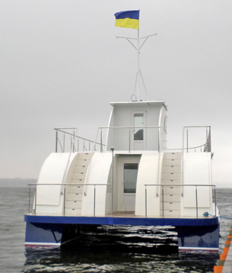

Остойчивость►
Остойчивость судна во всех эксплуатационных случаях загрузки удовлетворяет действующим нормам РУ. Согласно Том 3 . часть 4. п. 4.2.2. для пассажирских судов при L ≤ 45 м на судне обеспечивается одноотсечная непотоплаемость.

Украина, г. Николаев, пр. Ленина, 7
Тел. +38 (0512) 59-32-19 Моб. +38 (050) 318-46-54, 318-22-10 Skype: plasma-cnc
E-mail info@plasma.mk.ua Сайт www.plasma.mk.ua

«ПлазмаТехСервис - Украина»

Размещение пассажиров►
Пассажировместимость – 30 чел., которые находятся в сидячих креслах в салоне.
Экипаж судна – 2чел.: 1 капитан, 1 матрос-стюард.

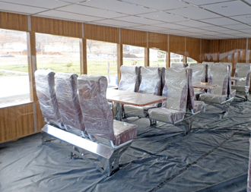 | 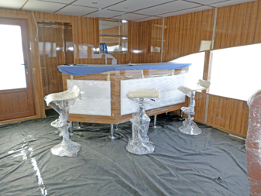 | 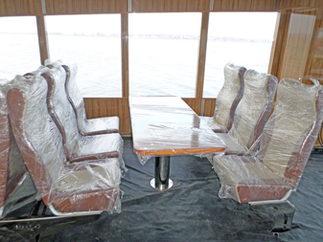
Материал корпуса►
Судостроительная углеродистая сталь

Главный двигатель►
FNM ATM-135 2* 99 кВт. Удельный расход топлива - 220г/кВт.час

Судовые устройства►
Рулевое, якорное, швартовное, собственное буксирное устройство, сигнальная мачта для несения радионавигационного оборудования, спасательное снаряжение, сходня ….

Системы общесудовые►
Осушительная, бытового водоснабжения, сточных и хозяйственно-бытовых вод, общесудовой вентиляции, водопожарная, СО2

Системы энергетической установки►
Охлаждения забортной водой, приема топлива, сбора и выдачи протечек, масла, смазки, газоходы.
► Судно оборудовано системами связи, сигнализации и навигационным оборудованием
► Объем автоматизации и степень централизации управления и контроля обеспечивает маневренность и безопасность судна при всех условиях плавания, не требуя присутствия обслуживающего персонала в машинных помещениях, что соответствует знаку автоматизации А1 по Правилам РУ.

Спецификация►
Основные характеристики
Длина наибольшая , м | 16.85
Длина по КВЛ, м | 15,81
Ширина судна, м | 6,75
Ширина одного корпуса, м | 2,00
Высота борта, м | 2,20
Осадка , м | 1,12
Водоизмещение, т | 32,0
Класс судна | КМ В2 пассажирское
Мощность Главного двигателя, кВт | 2х99
Пассажировместимость, чел | 30
Экипаж, чел | 2

Украина, г. Николаев, пр. Ленина, 7
Тел. +38 (0512) 59-32-19 Моб. +38 (050) 318-46-54, 318-22-10 Skype: plasma-cnc
E-mail info@plasma.mk.ua Сайт www.plasma.mk.ua

«ПлазмаТехСервис - Украина»

Речное пассажирское судно на 90 пассажиров
Проект АВП10

Тип судна►
Судно пассажирское

Район плавания►
Район плавания с учетом класса судна – III
Прибрежный морской район с удалением от берега не более 3х миль и удалением от места убежища не более 6 миль
При интенсивности волнения не более 3-х баллов при 3% обеспеченности высоты волны 1.3 м

Класс судна►
КМ D-R3 пассажирское согласно «Правилам классификации и постройки судов внутреннего плавания» Регистра судоходства Украины, 2007 года издания

Скорость►
Скорость судна со свежеокрашенным корпусом на ходовых испытаниях при максимальной осадке до 0.83 м на глубокой воде, при ветре и волнении до 2-х баллов и температуре забортной воды 25оС, при номинальных оборотах ГД будет около 9 узлов на переднем ходу.

Остойчивость►
Остойчивость судна во всех эксплуатационных случаях загрузки удовлетворяет действующим нормам РУ. Согласно Том 3 . часть 4. п. 4.2.2. для пассажирских судов при L ≤ 45 м на судне обеспечивается одно-отсечная непотопляемость.

Размещение пассажиров►
Пассажировместимость – 90 чел., которые находятся в сидячих креслах на палубе.
Экипаж судна – 2чел.: 1 капитан, 1 матрос.

Материал корпуса►
Cудостроительная углеродистая сталь

Главный двигатель►
FNM ATM-135 2* 99 кВт. Удельный расход топлива - 220г/кВт.час

Судовые устройства►
Рулевое, якорное, швартовное, собственное буксирное устройство, сигнальная мачта для несения радионавигационного оборудования, спасательное снаряжение, сходня, твердый баласт ….

Системы общесудовые►
Осушительная, бытового водоснабжения, сточных и хозяйственно-бытовых вод, общесудовой вентиляции, водопожарная, СО2

Системы энергетической установки►
Охлаждения забортной водой, приема топлива, сбора и выдачи протечек, масла, смазки, газоходы.
►Судно оборудовано системами связи, сигнализации и навигационным оборудованием
►Объем автоматизации и степень централизации управления и контроля обеспечивает маневренность и безопасность судна при всех условиях плавания, не требуя присутствия обслуживающего персонала в машинных помещениях, что соответствует знаку автоматизации А1 по Правилам РУ.

Украина, г. Николаев, пр. Ленина, 7
Тел. +38 (0512) 59-32-19 Моб. +38 (050) 318-46-54, 318-22-10 Skype: plasma-cnc
E-mail info@plasma.mk.ua Сайт www.plasma.mk.ua

«ПлазмаТехСервис - Украина»

Спецификация►

Основные характеристики
Класс судна | КМ D-R3 пассажирское
Длина наибольшая, м | 21,6
Длина по КВЛ, м | 18,94
Ширина судна, м | 5,00
Высота борта, м | 1,75
Осадка, м | 0,83
Водоизмещение, т | 36,3
Мощность Главного двигателя , кВт | 1х118
Пассажировместимость, чел. | 90
Экипаж, чел | 2

Украина, г. Николаев, пр. Ленина, 7
Тел. +38 (0512) 59-32-19 Моб. +38 (050) 318-46-54, 318-22-10 Skype: plasma-cnc
E-mail info@plasma.mk.ua Сайт www.plasma.mk.ua

«ПлазмаТехСервис - Украина»

Катер на воздушной подушке Tornado F-50
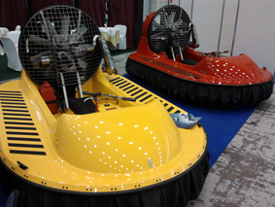

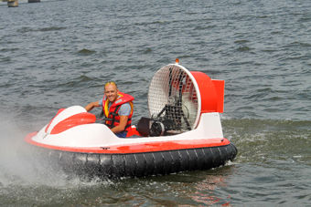

► Двухместная амфибия, способная "летать" над любой поверхностью (вода, земля, лед). В конструкции корпуса предусмотрены блоки плавучести объемом 250л., что делает его непотопляемым. Маневренность, вездеходность и универсальность – необходимые атрибуты транспортного средства для спасательных операций на воде и суше.

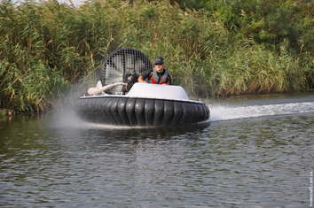

► Судно на воздушной подушке
Tornado F-50 источник адреналина для любителей экстрима и универсальный вездеход охотников и рыбаков, способный доставить их в недоступные для простых катеров и квадроциклов места.

► Tornado F-50 ( R ) будет интересен предпринимателям, сдающим в аренду различную развлекательную технику на побережьях водоёмов и в местах массового отдыха. Невысокая цена этой модификации судна на воздушной подушке, максимальная безопасность и безотказность делают её отличным выбором для этих целей.

Украина, г. Николаев, пр. Ленина, 7
Тел. +38 (0512) 59-32-19 Моб. +38 (050) 318-46-54, 318-22-10 Skype: plasma-cnc
E-mail info@plasma.mk.ua Сайт www.plasma.mk.ua

«ПлазмаТехСервис - Украина»
Технические характеристики СВП
Габариты СВП | 3,15 х 1,89 х 1,54 (м)
Диаметр пропеллера | 0,86 м
Материал корпуса | стеклопластик
Материал пропеллера | полиамид, армированный стекловолокном
Материал гибкого ограждения (юбки) | полиамид ВП,  покрытый полиуретаном
Вместительность топливного бака | 18 л
Запас плавучести | 250 л
Уровень шума | 80 дБ
Число пассажиров | 2 чел
Масса перевозимого груза | до 200 кг по воде  до 300 кг по суше
Масса катера | 230 кг
Цвет | по индивидуальному заказу

Ходовые характеристики СВП
Высота преодолеваемых препятствий | 0,2 м
Высота волны | до 0,4 м
Максимальная скорость по воде | до 75 км/ч
Максимальная скорость по льду | до 100 км/ч
Максимальная скорость по грунту | до 60 км/ч

Судно на воздушной подушке Tornado F50 оснащено двигателем РМЗ-550, российского производства,
что позволяет эксплуатировать судно в интервале температур от -20° до +40°С.

Основные характеристики двигательной установки СВП
Двигатель | РМЗ-550 (Россия)
Трансмиссия | ременная
Мощность двигателя | 55 л/с
Расход топлива | 10-15 л/ч
Охлаждение | воздушное принудительное
Число карбюраторов | 2 шт
Тип карбюратора | MIKUNI VM34-619
Аккумулятор | 12В
Система зажигания | бесконтактная электронная тиристорная
Стартер | электростартер и ручной стартер с автоматической намоткой шнура

Украина, г. Николаев, пр. Ленина, 7
Тел. +38 (0512) 59-32-19 Моб. +38 (050) 318-46-54, 318-22-10 Skype: plasma-cnc
E-mail info@plasma.mk.ua Сайт www.plasma.mk.ua

